S.n.

Termodynamika w.4

**Siłownie parowe**

**Zakres:**

1. Definicja siłowni parowej, elementy z których składa się siłownia
2. Obieg porównawczy siłowni parowej (Clausiusa- Rankine’a – obieg C-R)
3. Określenie sprawności obiegu CR
4. Spalanie niezupełne

**Definicja siłowni parowej**

**„Siłownia parowa** – zespół [maszyn](https://pl.wikipedia.org/wiki/Maszyna) i [urządzeń](https://pl.wikipedia.org/wiki/Urz%C4%85dzenie) mających na celu wytwarzanie [mocy mechanicznej](https://pl.wikipedia.org/wiki/Moc_mechaniczna) z wykorzystaniem [turbiny parowej](https://pl.wikipedia.org/wiki/Turbina_parowa) lub [tłokowej maszyny parowej](https://pl.wikipedia.org/wiki/Maszyna_parowa). Proces [konwersji energii](https://pl.wikipedia.org/wiki/Konwersja_energii) odbywa się z wykorzystaniem [wody](https://pl.wikipedia.org/wiki/Woda) i [pary wodnej](https://pl.wikipedia.org/wiki/Para_wodna). Para wodna wytwarzana jest pod odpowiednio wysokim [ciśnieniem](https://pl.wikipedia.org/wiki/Ci%C5%9Bnienie) w [kotle parowym](https://pl.wikipedia.org/wiki/Kocio%C5%82_parowy), a [rozprężana](https://pl.wikipedia.org/wiki/Rozpr%C4%99%C5%BCanie) w [turbinie](https://pl.wikipedia.org/wiki/Turbina) bądź [maszynie](https://pl.wikipedia.org/wiki/Maszyna) [tłokowej](https://pl.wikipedia.org/wiki/T%C5%82ok). Po rozprężeniu podlega ona [skropleniu](https://pl.wikipedia.org/wiki/Skraplanie) w [skraplaczu](https://pl.wikipedia.org/wiki/Skraplacz) (układ zamknięty) lub jest wyrzucana do otoczenia (układ otwarty). W układzie zamkniętym [skropliny](https://pl.wikipedia.org/wiki/Skropliny) są przetłaczane z powrotem do kotła przy pomocy [pompy](https://pl.wikipedia.org/wiki/Pompa). Woda jest zachowana w układzie.” [1]

**„Siłownia parowa** – siłownia przetwarzająca energię chemiczną paliw w energię cieplną pary wodnej, a tę z kolei w turbinach parowych w energię mechaniczną”[2]

1. Siłownia parowa- szkic budowy wersji podstawowej wraz z przemianami termodynamicznymi

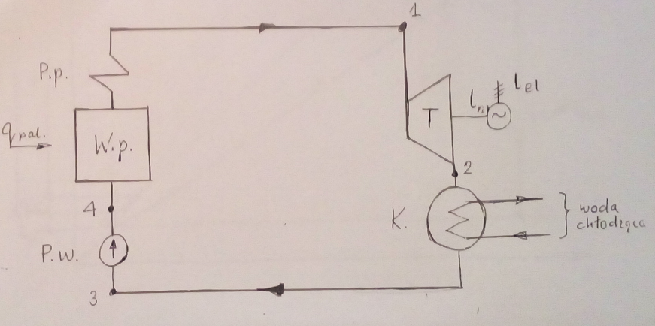

T- turbina z generatorem energii elektrycznej, W.p. – kocioł spalający paliwo o określonej wartości opałowej, K. –skraplacz z obiegiem wody chłodzącej, w którym para kondensuje się, P.w. pompa wodna przetłaczająca kondensat do kotła, P.p. – przegrzewacz pary.

1-2 (s) – izentropowa ekspansja pary na turbinie

2-3 (p) – izobaryczna kondensacja pary wodnej w skraplaczu

3-4 (s) – izentropowe sprężanie kondensatu w pompie wodnej

4-1 (p) izobaryczne wytwarzanie i podgrzewanie pary

Rys.1 Budowa siłowni parowej z podstawowymi elementami

**Obieg porównawczy siłowni**

Obiegiem porównawczym siłowni parowej jest obieg Clausiusa- Rankine’a ( obieg C-R)

Na rys.2 jest obieg Clausiusa- Rankine’a na wykresie i-s z podstawowymi przemianami.

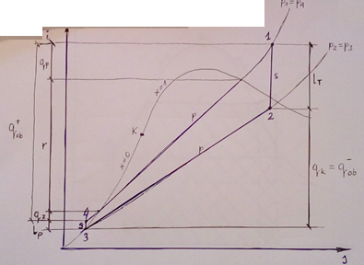

1-2 (s) – izentropowa ekspansja pary na turbinie

2-3 (p) – izobaryczna kondensacja pary wodnej w skraplaczu

3-4 (s) – izentropowe sprężanie kondensatu w pompie wodnej

4-1 (p) izobaryczne wytwarzanie i podgrzewanie pary

Rys.2 obieg Clausiusa- Rankine’a na wykresie i-s z podstawowymi przemianami

**Sposób obliczania poszczególnych ilości ciepeł niezbędnych do obliczenia sprawności obiegu CR(** mała litera oznacza ciepło jednostkowe, czyli ciepło jest zakumulowane w 1 kg czynnika roboczego)

- Ciepło dodatnie obiegu jest dostarczane do kondensatu w kotle

- Ciepło ujemne obiegu $q_{ob}^{-}$ jest odbierane przez wodę chłodzącą w skraplaczu. Jest to ciepło przemiany fazowej pary zmieniającej się w kondensat.

- Praca techniczna , która jest wykonywana przez turbinę , jest pracą obiegu, czyli sumą pracy technicznej turbiny i pompy ( praca pompy jest ujemna)

$l_{ob}=q_{ob}^{+}-q_{ob}^{-}=(i_{1}-i_{4}){-\left(i_{2}-i_{3}\right)=\left(i_{1}-i_{2}\right)+\left(i_{3}-i_{4}\right)=l}_{T}+l_{P}$

$$l_{P} jest ujemna$$

Gdzie: $l_{P}$– praca techniczna pompy wodnej

Sprawność siłowni idealnej to tzw. sprawność C-R i jak każda sprawność jest wskaźnikiem

dobroci obiegu, obliczanym jako iloraz pracy obiegu i ciepła dodatniego obiegu.

$η_{C-R}=\frac{l_{ob}}{q_{ob}^{+}}=\frac{q_{ob}^{+}-q_{ob}^{-}}{q_{ob}^{+}}=\frac{\left(i_{1}-i_{2}\right)+\left(i_{3}-i_{4}\right)}{i_{1}-i_{4}}$.

Na rys.3 i 4 przedstawiono obieg siłowni parowej ( idealny obieg C-R) na wykresie T-s oraz p-v. Proszę zwrócić uwagę , że ciepło obiegu jest równe pracy obiegu i jest to pole pod krzywą zamkniętą 1-2-3-4.

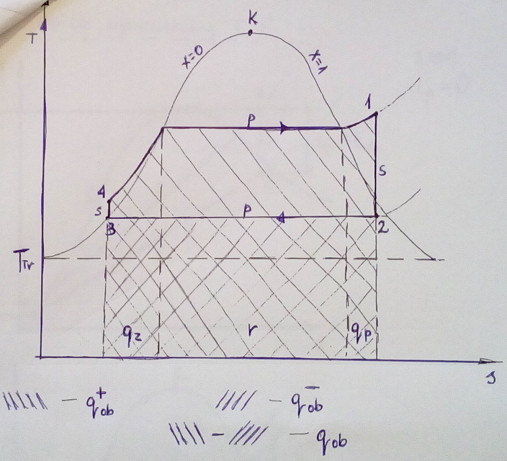

Rys.3 Obieg C-R na wykresie T-s

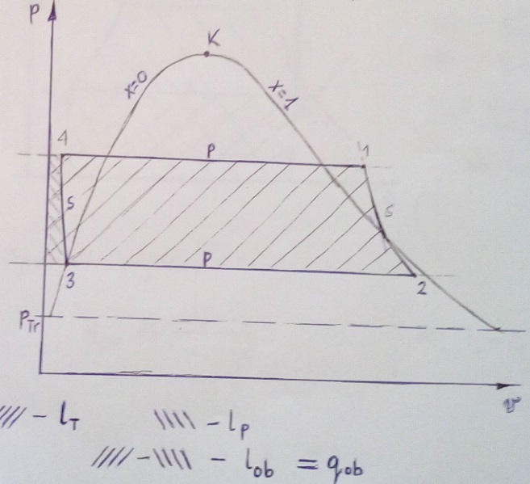

Rys.4 Obieg C-R na wykresie p-v

Uproszczony obieg siłowni parowej. Uproszczony obieg siłowni parowej pomija istnienie pompy przetaczającej kondensat do kotła. Na Rys. 5 i Rys.6 jest obieg uproszczony C-R.

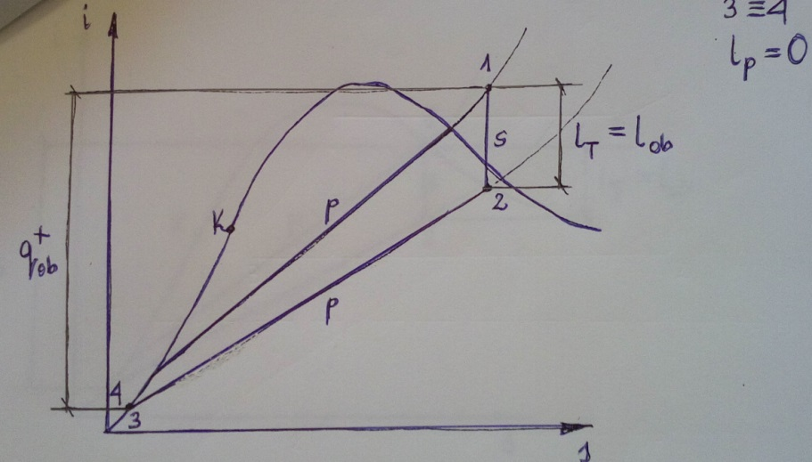

Rys.5 Uproszczony obieg C-R na wykresie i-s

Proszę zwrócić uwagę , ze punkt 3 pokrywa się z puntem 4, co oznacza że $l_{P}=0$.

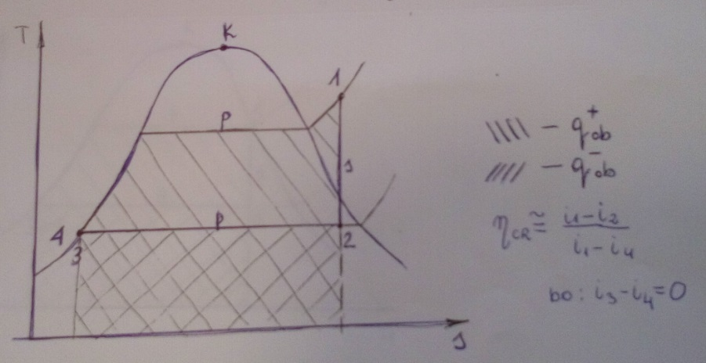

Rys.6 Uproszczony obieg C-R na wykresie T-s

Sprawność uproszczonego obiegu C-R wynosi: $η_{C-R}\sim \frac{i_{1}-i_{2}}{i_{1}-i_{4}}$

Obieg mokry C-R na wykresie 7 i 8

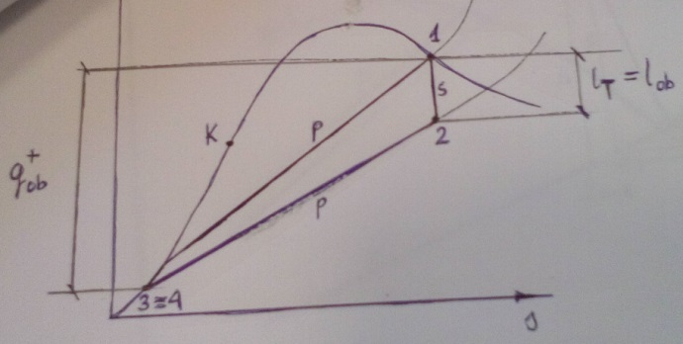

Rys.7 Obieg mokry C-R na i-s ( 1-2 jest w obszarze pary wilgotnej)

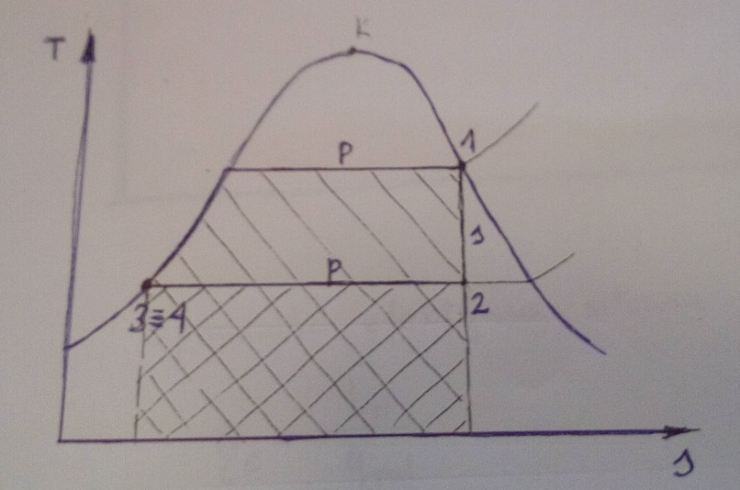

Rys.8 Obieg mokry C-R na T-s

Obieg siłowni rzeczywistej jest bardziej skomplikowany i zawiera w sobie straty entalpii pary w poszczególnych miejscach obiegu .

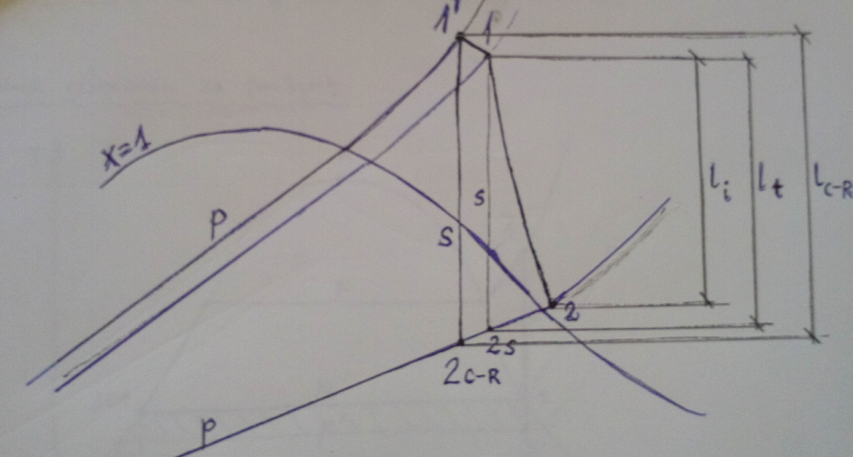

Rys.9 Rzeczywisty obieg C-R na wykresie i-s, uwzględniający straty na rurociągach oraz straty wynikłe z nieizentropowego przepływu pary w turbinie ( w turbinie realizowana jest rzeczywista przemiana adiabatyczna, z wydzieleniem pewnej ilości ciepła – porównaj przemiany 1-2s oraz 1-2)

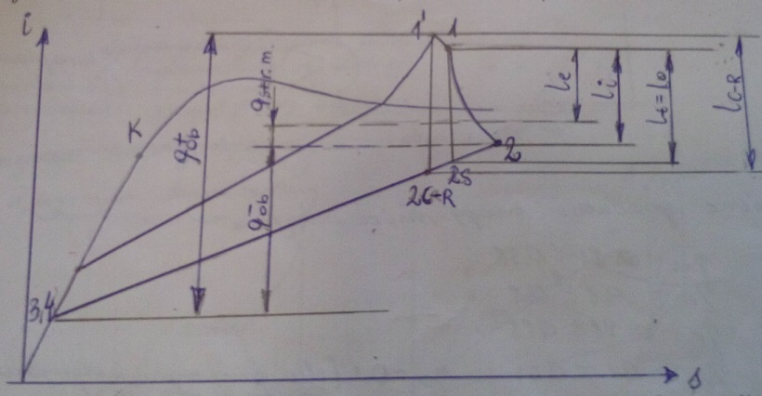

Rys.10 Rzeczywisty obieg siłowni parowej na wykresie i-s

W rzeczywistej siłowni nie osiągnie się sprawności C-R , ponieważ podczas przepływu czynnika roboczego zachodzą przemiany nieodwracalne ( tarcie , niedoskonała izolacja , nieszczelności). Straty znajdują swoje odbicie w tzw. sprawnościach. Sprawność rzeczywistej elektrowni ( jest generator prądu elektrycznego) jest **iloczynem następujących sprawności ( patrz rys 10):**

W przypadku , gdy nie ma generatora prądu, czyli mamy do czynienia ze zwykła siłownią ( nie elektrociepłownią) -

**Sprawność rzeczywista (efektywna) siłowni** jest iloczynem wszystkich wymienionych sprawności za wyjątkiem sprawności generatora:

$$η_{siłowni rzeczywistej\left(efektywna siłowni\right)}=η_{m}η_{i}η_{r}η_{C-R}η_{k}=\frac{l_{e}}{q_{pal}}=\frac{N_{e}}{\dot{{\dot{m}}_{pal}*Q_{D}}}$$

**Sprawność elektrowni** jest iloczynej sprawności efektywnej siłowni oraz sprawności generatora prądu

$$η_{elektrowni rzeczywistej\left(efektywna siłowni\right)}=η_{el}η_{m}η_{i}η_{r}η_{C-R}η_{k}=\frac{l_{el}}{q_{pal}}=\frac{N_{el}}{\dot{{\dot{m}}_{pal}*Q_{D}}}$$

Oraz:

$η_{m}=\frac{l_{e}}{l_{i}}=\frac{l_{e}}{i_{1}-i_{2}}=0,95-0,98$ mechaniczna sprawność turbiny, $l_{e}$- praca efektywna turbiny,

$η_{i}=\frac{l_{i}}{l_{0}}=\frac{i_{1}-i_{2}}{i_{1}-i_{2s}}=0,8-0,9$ wewnętrzna (indykowana) sprawność turbiny, $l_{0}=l_{t}$ teoretyczna praca turbiny,

$η_{r}=\frac{l_{0}}{l_{C-R}}=\frac{i_{1}-i_{2s}}{{i_{1}}^{'}-i_{2C-R}}=0,98-0,99$ sprawność rurociągów,

$η_{C-R}=\frac{{i_{1}}^{'}-i_{2C-R}}{q_{ob}^{+}}=0,1-0,45$ sprawność obiegu C-R,

$η_{k}=\frac{q_{ob}^{+}}{q_{pal}}=0,65-0,92$ sprawność kotła

${\dot{m}}_{pal}*Q_{D}$ strumień masy paliwa pomnożony przez wartość opałową ( ciepło spalania dla kotłów kondensacyjnych),

Oraz: $N_{e}={\dot{m}}_{pary}*l_{e}$.

Zatem moc efektywna siłowni, jest to iloczyn strumienia czynnika roboczego w obiegu oraz jednostkowej pracy efektywnej

Natomiast przy załączonym generatorze, moc rzeczywista elektrowni wynosi

$N_{el}={\dot{m}}_{pary}*l_{el}$ moc odbierana w generatorze prądu/ strumień czynnika roboczego pomnożony jednostkową praca prądu elektrycznego /

$η_{el}=\frac{l_{el}}{l_{e}}$ efektywna sprawność generatora, wartość bardzo wysoka bliska jedności ( czasami pomijana),

Literatura

[1] <https://pl.wikipedia.org/wiki/Si%C5%82ownia_parowa>

[2] <https://sjp.pwn.pl/slowniki/si%C5%82ownia%20parowa.html>